2 | מגילת העצמאות  דף סיכום ולמידה · המסמך המכונן של מדינת ישראל: רקע, הצדקות, עקרונות ופניות · אזרחות כיתה ט'

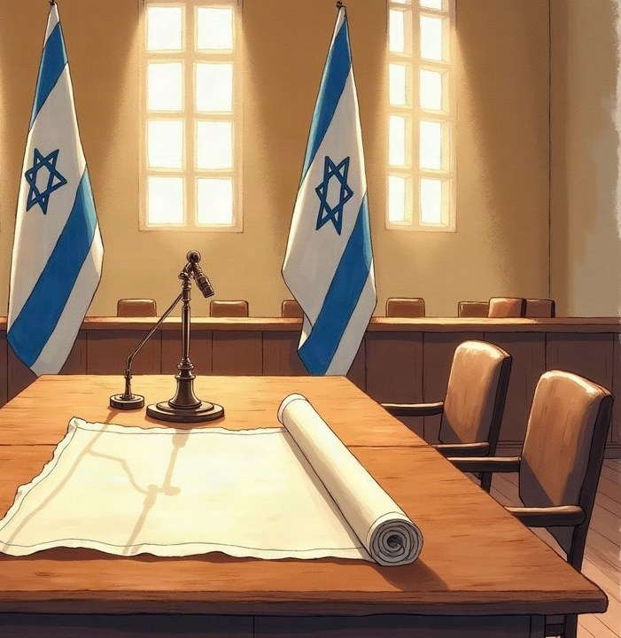
מה נלמד? להכיר את הרקע ההיסטורי להכרזה על הקמת המדינה · לזהות את חלקי המגילה ואת ההצדקות להקמת המדינה · להבין כיצד המגילה מבטאת את אופייה של ישראל כמדינה יהודית ודמוקרטית · להבין את מעמדה של המגילה ולדון ב«חזון מול מציאות»
ביום שישי, ה' באייר תש"ח (14 במאי 1948), כמה שעות לפני סיום המנדט הבריטי, התכנסה מועצת העם בתל אביב, ודוד בן־גוריון קרא את ההכרזה על הקמת מדינת ישראל. המסמך – שנקרא בפינו «מגילת העצמאות» – הוא המסמך המכונן של המדינה: הוא מסביר מדוע קמה המדינה, מכריז על הקמתה ומשרטט את דמותה כמדינה יהודית ודמוקרטית.
רקע היסטורי בקצרה
• 1897 – הקונגרס הציוני הראשון בבאזל, בהנהגת הרצל.
• 1917 – הצהרת בלפור: בריטניה מכירה בזכות העם היהודי לבית לאומי בארץ ישראל.
• 1922 – כתב המנדט של חבר הלאומים נותן להכרה תוקף בין־לאומי.
• שואת יהודי אירופה מוכיחה את ההכרח בבית לאומי.
• 29 בנובמבר 1947 – עצרת האו"ם מחליטה על הקמת מדינה יהודית בארץ ישראל.
• 14 במאי 1948 – ההכרזה על הקמת המדינה.
חלקי המגילה
• הפתיחה ההיסטורית – ההצדקות להקמת המדינה.
• ההכרזה – «אנו מכריזים בזאת על הקמת מדינה יהודית בארץ־ישראל, היא מדינת ישראל» – וקביעת מוסדות השלטון הזמניים.
• עקרונות היסוד – חזון המדינה ואופייה.
• הפניות (הקריאות) – לאו"ם, לערביי המדינה, למדינות השכנות ולעם היהודי בתפוצות.
• החתימה – «מתוך בטחון בצור ישראל», 37 חותמים.
ההצדקות להקמת המדינה
• הצדקה היסטורית – הקשר של העם היהודי לארץ: «בארץ־ישראל קם העם היהודי».
• הצדקה מדינית־בין־לאומית – הצהרת בלפור, כתב המנדט והחלטת האו"ם.
• הצדקה מוסרית־קיומית – השואה הוכיחה שהעם היהודי זקוק למדינה ריבונית.
• הצדקה טבעית – «זוהי זכותו הטבעית של העם היהודי להיות ככל עם ועם עומד ברשות עצמו».
• תרומת היישוב – ההתיישבות, בניין הארץ וההשתתפות במלחמה בנאצים.
יהודית ודמוקרטית – במגילה עצמה
המגילה מגדירה את ישראל «מדינה יהודית» הפתוחה «לעליה יהודית ולקיבוץ גלויות», ובאותה פסקה היא מתחייבת ל«שויון זכויות חברתי ומדיני גמור לכל אזרחיה בלי הבדל דת, גזע ומין» ול«חופש דת, מצפון, לשון, חינוך ותרבות». שני הצדדים – הלאומי־יהודי והדמוקרטי – מופיעים בה יחד.
מעמד המגילה
המגילה איננה חוק ואיננה חוקה, ולכן בתי המשפט לא פסלו חוקים בגללה. עם זאת, בית המשפט העליון קבע (בג"ץ «קול העם», 1953) שיש להיעזר בעקרונותיה בפירוש החוקים, וחוק יסוד: כבוד האדם וחירותו (1992, בתיקון משנת 1994) קובע שזכויות היסוד יכובדו «ברוח העקרונות שבהכרזה על הקמת מדינת ישראל». כך הפכה המגילה למסד ערכי משותף לרוב אזרחי המדינה.
«מדינת ישראל תהא פתוחה לעליה יהודית ולקיבוץ גלויות; תשקוד על פיתוח הארץ לטובת כל תושביה; תהא מושתתה על יסודות החירות, הצדק והשלום לאור חזונם של נביאי ישראל; תקיים שויון זכויות חברתי ומדיני גמור לכל אזרחיה בלי הבדל דת, גזע ומין; תבטיח חופש דת, מצפון, לשון, חינוך ותרבות; תשמור על המקומות הקדושים של כל הדתות; ותהיה נאמנה לעקרונותיה של מגילת האומות המאוחדות.»
— מתוך ההכרזה על הקמת מדינת ישראל, ה' באייר תש"ח
מושגי מפתח
מסמך מכונן | מסמך יסוד שמגדיר את זהות המדינה וערכיה.
מועצת העם | נציגי היישוב והתנועה הציונית שהכריזו על הקמת המדינה.
הצדקה | נימוק שמסביר מדוע מגיעה לעם היהודי מדינה.
קיבוץ גלויות | קליטת יהודים מכל התפוצות בארץ.
שוויון זכויות | כל האזרחים שווים בזכויותיהם, בלי הבדל דת, גזע ומין.
חזון מול מציאות | הפער בין הערכים שבמגילה לבין המצב בפועל.
לחשוב ולדון
• איזה עיקרון במגילה חשוב לכם במיוחד? מדוע?
• בחרו עיקרון אחד מהמגילה ובדקו: האם הוא מתקיים היום במלואו? תנו דוגמה.
מקורות שנבדקו: ההכרזה על הקמת מדינת ישראל – נוסח המגילה · עמוד מגילת העצמאות באתר הכנסת · חוק יסוד: כבוד האדם וחירותו, סעיף 1 – נוסח החוק

